# Bloque de preguntas: electric_es_ley_ohm

1. ¿Cuál será el voltaje en el punto 'a'?

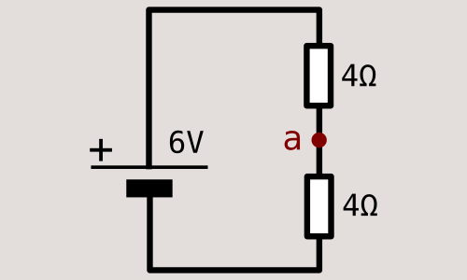

a) 4V

b) No se puede saber sin el dato de la intensidad

c) 3V

d) 6V

1. ¿Cuál será el voltaje en el punto 'a'?

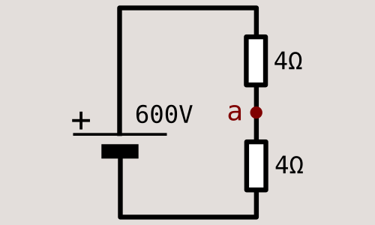

a) 3V

b) 400V

c) 150V

d) 300V

1. ¿Cuál será el voltaje en el punto 'a'?

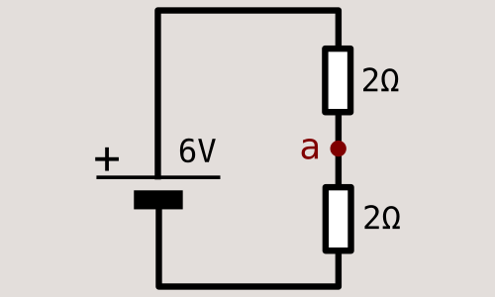

a) 3V

b) 2V

c) 6V

d) 4V

1. ¿Cuál será el voltaje en el punto 'a'?

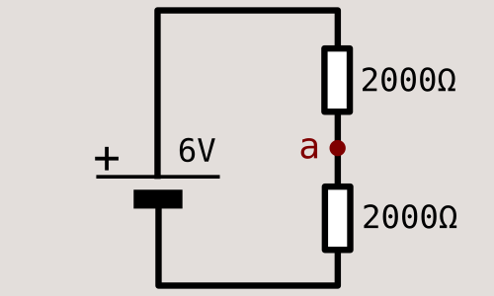

a) 3V

b) 3KV

c) 0,003V

d) 0,00003V

1. ¿Cuál será el voltaje en el punto 'a'?

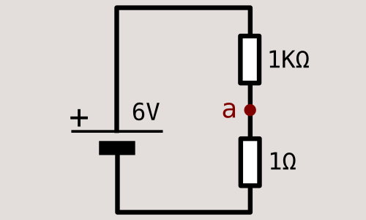

a) Casi 6V

b) Más de 6V

c) Sobre 3V

d) Casi 0V

1. ¿Cuál será el voltaje en el punto 'a'?

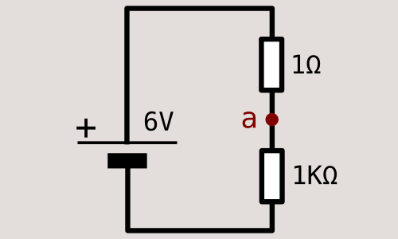

a) Más de 6V

b) Sobre 3V

c) Casi 6V

d) Casi 0V

1. ¿Cuál será el voltaje en el punto 'a'?

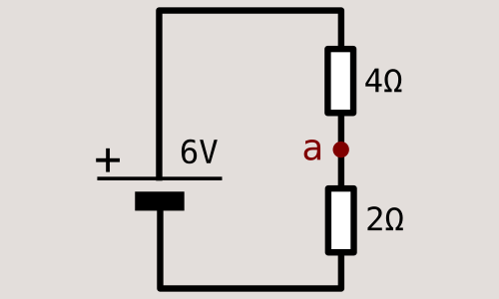

a) 3V

b) 6V

c) 2V

d) 4V

1. ¿Cuál de estas es una expresión CORRECTA de la Ley de Ohm?

a) R=V/I

b) R=I/V

c) R=V·I

d) R.V=I

1. ¿Cuál de las siguientes sería una expresión incorrecta de la ley de Ohm?

a) I=V/ R

b) R=I.V

c) I. R=V

d) R=V/I

1. Tienes un circuito conectado a un voltaje de 20V por el que pasa una corriente de 10A. ¿Cuál es la resistencia que tiene ese circuito?

a) 1Ω

b) 2Ω

c) 200 Ω

d) 0,5Ω

1. La intensidad que circula por un circuito es de 2A y está alimentado a 6V. ¿Qué resistencia hay en el circuito?

a) 0,33Ω

b) 12Ω

c) 2/6Ω

d) 3Ω

1. Conecto una resistencia de 100 Ω en un circuito con una pila de 9V. ¿Qué intensidad circula?

a) 11,11A

b) 0,9A

c) 900A

d) 0,09A

1. Tienes un circuito con una resistencia de 4Ω conectado a una pila de 8V. ¿Qué intensidad circulará?

a) 32A

b) 12A

c) 0,5A

d) 2A

1. Tienes un circuito de resistencia de 3Ω por el que pasa una intensidad de 9A ¿A qué voltaje estará conectado ese circuito?

a) 0,33V

b) 3V

c) 27V

d) 12V

1. En un circuito con una resistencia de 100 Ω la intensidad es de 0,5A. ¿Cuál es el voltaje?

a) 200V

b) 5V

c) 50V

d) 0,005V

1. Tienes un circuito con un voltaje determinado conectado a una resistencia. Sustituyes esa resistencia por una de mayor valor, ¿qué va a pasar en el circuito?

a) La intensidad que pasa por la resistencia será mayor

b) La cantidad de electrones que van a pasar por la resistencia cada unidad de tiempo, aumentará

c) La cantidad de electrones que van a pasar por la resistencia cada unidad de tiempo no se verá afectada

d) La cantidad de electrones que van a pasar por la resistencia cada unidad de tiempo, será menor

1. Tienes un circuito con un voltaje determinado conectado a una resistencia. Sustituyes esa resistencia por una de menor valor, ¿qué va a pasar?

a) La intensidad que pasa por la resistencia será más pequeña

b) La cantidad de electrones que van a pasar por la resistencia cada unidad de tiempo, disminuirá

c) La cantidad de electrones que van a pasar por la resistencia cada unidad de tiempo no se verá afectada

d) La cantidad de electrones que van a pasar por la resistencia cada unidad de tiempo, aumentará

1. Estás midiendo la intensidad que pasa por una resistencia que no varía. En un momento determinado, observas que el valor de la intensidad reduce a la mitad. ¿Qué habrá pasado?

a) El voltaje del circuito se duplicó

b) No se puede saber sin conocer el voltaje a la que está conectado el circuito

c) El voltaje del circuito se redujo, también, a la mitad

d) La cantidad de electrones que pasan por el circuito está aumentando por algún motivo

1. Estás midiendo la intensidad que pasa por una resistencia que no varía. En un momento determinado el valor de la intensidad se duplica. ¿Qué habrá pasado?

a) El voltaje del circuito se redujo la mitad

b) La cantidad de electrones que pasan por el circuito está reduciéndose por algún motivo

c) No se puede saber sin conocer el voltaje al que está conectado el circuito

d) El voltaje del circuito se duplicó también